LICEO Nº 1 JAVIERA CARRERA

DEPARTAMENTO DE BIOLOGÍA

Coordinadora: Marta Ruíz

Profesores: Carolina Molina & Danilo Parra

**GUÍA DE BIOLOGÍA**

**TEMA: TEORÍA CELULAR Y ORGANIZACIÓN CELULAR**

**8º Básico**

Nombre: ________________________________________________________________ Curso: 8º_______

**OA 1** Explicar que los modelos de la célula han evolucionado sobre la base de las evidencias, como las aportadas por los científicos como Hooke, Leeuwenhoek, Virchow, Schielden y Schawnn.

**OA 2** Desarrollar modelos que expliquen la relación entre la función de una célula y sus partes, considerando: Sus estructuras (núcleo, citoplasma, membrana celular, pared celular, vacuola, mitocondria, cloroplasto, entre otras). Células eucariontes (animal y vegetal) y procariontes. Tipos celulares (como intestinal, muscular, nervioso y pancreático).

**Instrucciones:** Lea atentamente esta guía que es apoyo de power point “Teoría celular y organización celular” y que debe ser utilizada para responder guía de actividades, la cual será de tipo formativa. Ante dudas puede recurrir al correo electrónico de su profesor o profesora.([nombreapellido@liceo1.cl](mailto:nombreapellido@liceo1.cl))

## **Introducción**

Cierra los ojos e imagina una pared de ladrillos. ¿Cuál es el bloque de construcción básico de esa pared? Un solo ladrillo, por supuesto. Al igual que un muro de ladrillo, tu cuerpo se compone de bloques de construcción llamados células.

Afortunadamente, tus células son mucho más interesantes que los ladrillos (al igual que tú, indudablemente eres mucho más interesante que un muro de ladrillo). Los ladrillos por lo general son rectangulares, como cualquier otro ladrillo, mientras que las células son de muchas formas: redondas, cuadradas, con forma de huso o de estrella. Los ladrillos generalmente se quedan inmóviles, mientras que muchos tipos de células migran alegremente de un lugar a otro. Y, si cortas un ladrillo por la mitad, solo encontrarás más ladrillo, mientras que si cortas una célula por la mitad (lo cual es bastante difícil dado su tamaño), hallarás un conjunto intrincado y hermoso de estructuras especializadas que le ayudan a realizar sus funciones. Sí, las células son bloques de construcción ¡pero son los más increíbles del mundo!

Las células realizan un gran número de funciones dentro de tu cuerpo. Por ejemplo, las células epiteliales protegen la superficie externa del cuerpo al formar parte de la piel y también recubren las cavidades y órganos dentro del cuerpo. Las células óseas forman los huesos que dan soporte al cuerpo. Las células del sistema inmune combaten a las bacterias invasoras. Las células sanguíneas y la sangre transportan nutrientes y oxígeno a todo el cuerpo y eliminan el dióxido de carbono en el proceso. Cada uno de estos tipos de células tiene una función vital en el crecimiento, desarrollo y mantenimiento cotidiano del cuerpo.

A pesar de su enorme variedad, las células de todos los organismos —incluso si son tan diferentes como los humanos, las cebollas y las bacterias que se muestran de izquierda a derecha en las imágenes siguientes— comparten ciertas características fundamentales. Exploraremos dichas características con más detalle en los siguientes artículos; en este daremos un vistazo a la teoría celular y al descubrimiento de las células.

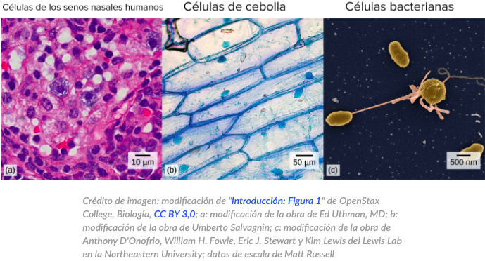

**Teoría celular**

Actualmente puede parecernos obvio que, al igual que otros seres vivos, estamos hechos de células. Sin embargo, antes del año 1600 esto no era obvio en absoluto, por la sencilla razón de que nadie había visto una célula de cerca. Distinguir células individuales en una porción de tejido o bacterias individuales en una muestra de líquido, requirió el desarrollo de **microscopios** de alta potencia, instrumentos que se usan para ampliar los objetos que de otra manera son demasiado pequeños para ser vistos.

La primera persona que vio las células como estructuras microscópicas fue el científico inglés Robert Hooke. De hecho, fue él quien les dio el nombre. En su libro Micrographia, utilizó el término célula para referirse a las estructuras parecidas a cajas que observó cuando examinaba el tejido muerto de un corcho por medio de un microscopio simple. Usó el término célula porque esas cajas le recordaban las celdas de un monasterio, las habitaciones austeras en las que dormían los monjes.

Sin embargo, las células que observó Hooke eran de tejido muerto y eran, en realidad, las paredes celulares que quedan cuando las verdaderas células mueren. La primera persona que observó células vivas y en movimiento fue Anton van Leeuwenhoek, un comerciante y fabricante de lentes holandés. En la década de 1670, inspirado por el libro de Hooke, comenzó a construir sus propios microscopios, más potentes. Con ellos pudo observar organismos unicelulares vivos, como las bacterias y los espermatozoides, a los que llamó animálculos.

A pesar del descubrimiento de la existencia de las células, le tomó bastante tiempo a los científicos darse cuenta de que no eran un caso raro y marginal sino los bloques de construcción fundamentales de todas las plantas, animales y seres vivos. De hecho, no fue sino hasta la década de 1830 que el botánico Matthias Schleiden y el zoólogo Theodor Schwann propusieron una idea revolucionaria: que todas las distintas partes de las plantas y los animales están compuestos de células y que las células pueden ser producidas por otras células.

El científico alemán Rudolf Virchow ampliaría esta teoría al afirmar que todas las células deben provenir de otras células, no solo que pueden ser producidas por ellas en las circunstancias adecuadas. Sin embargo, parece que en realidad le robó la idea al científico polaco Robert Remak.

Las ideas de estos primeros pensadores se resumen en la moderna **teoría celular**, la cual establece que:

1. Todos los seres vivos están compuestos de una o más células.
2. La célula es la unidad básica de la vida.
3. Las células nuevas surgen de células preexistentes.

Todo eso esta muy bien y muy lindo pero puede dejarte pensando: si todas las células provienen de células, ¿de dónde vino la primera célula? Volveremos a ese enigma en artículos posteriores, cuando estudiemos el origen de la vida.

**La célula**

Como la célula constituye la forma de vida más pequeña que existe actualmente en el planeta, vamos a estudiar su organización.

La división más general que se puede realizar es en dos tipos: **célula procarionte** y **eucarionte**.

1. **Células procariontes:** es una célula más primitiva, que aparece primero en el curso de la evolución, con una forma de organización más simple y básica, pero suficiente para persistir hasta nuestros días. Poseen material genético en forma de ADN, el cual se encuentra libre en el citoplasma, debido a que carece de núcleo y se puede decir que poseen sólo un compartimento, que es donde se desarrollan todas las funciones celulares.
2. **Células eucariontes:** tiene una organización más amplia y compleja. Posee material genético en forma de ADN, el cual se encuentra rodeado y encerrado por una membrana, delimitando un compartimento: el núcleo. Presenta múltiples organelos con funciones específicas.

En la siguiente tabla se resumen las diferencias entres células procariontes y células eucariontes:

|  |  |  |
| --- | --- | --- |
| Criterios de comparación | Célula Procarionte | Célula Eucarionte |
| Compartimentalización citoplasmatica | No poseen ya que no tienen un sistema de endomembranas. | Poseen, ya que cuentan con un sistema complejo de estructuras membranosas llamadas organelos, que permiten compartimentalizar o dividir sus funciones. Son ejemplos de ellos las mitocondrias, cloroplastos, lisosomas, vacuolas, retículo endoplasmático, entre otros. |
| Organización del ADN | ADN localizado en una región *Nucleoide*, no rodeada por una membrana. | Núcleo rodeado por una membrana. Material genético fragmentado en cromosomas formados por ADN y proteínas. |
| Tamaño | Células pequeñas 1-10 μm. | Células grandes 10-100 μm. |
| División celular | División celular directa, principalmente por fisión binaria. | División celular por mitosis. |
| Reproducción | Reproducción Asexuada o Fisión binaria o simple división. | Reproducción asexuada y sexuada. |
| Metabolismo | Anaeróbicos o aeróbicos. | Anaeróbicos. |
| Organelos | No presentan organelos. | Presencia de organelos. |
| Locomoción | Flagelos simples formados por la proteína flagelina. | Flagelos compuestos, formados por tubulina y otras proteínas. |
| Nutrición | Hay bacterias autótrofas (fotosintéticas y quimiosintéticas) y otras heterótrofas, entre las cuales están las parásitas que nos causan enfermedades y las saprófitas, que son degradadores y participan en los ciclos biogeoquímicos, función ecológica muy importante. | Los hay autótrofos fotosintéticos y heterótrofos. |

La estructura básica de toda célula, independiente de que sea procarionte o eucarionte, se basa en la existencia de una membrana celular o plasmática, de un citoplasma y de la existencia del material genético (ADN).

|  |  |
| --- | --- |
| **CÉLULA PROCARIONTE** | |
|  | |
| **CÉLULAS EUCARIONTES** | |
|  |  |

La célula eucarionte expresa su mayor complejidad a través de estructuras especializadas: los organelos. Los organelos corresponden mayoritariamente a estructuras formadas por membranas que delimitan un determinado compartimento. Este es un principio fundamental en las células eucariontes, ya que permite la especialización de las funciones.

**Estructura y Función de las Componentes Subcelulares**

En los organismos eucariontes, l**as membranas internas dividen al citoplasma en compartimentos**, que corresponden a estructuras que los biólogos denominan **organelos**. Es asíque muchas de las actividades bioquímicas que las células realizan (metabolismo celular), ocurrenen dichos organelos. Estos espacios intramembranosos son importantes sitios donde **se mantienen las condiciones químicas específicas ideales para el buen funcionamiento celular**, que incluso, varían de organelo en organelo. Los procesos metabólicos que requierencondiciones diferentes, **pueden tener lugar simultáneamente** en una única célula porque sedesarrollan en **organelos separados, pero, relacionados**.

Otro efecto de las membranas internas es que **aumentan el área total membranosa** de una célula eucariótica. Una célula eucariótica típica, **con un diámetro diez veces mayor** que una célula procariótica, **tiene un volumen citoplasmático mil veces mayor**, pero el área de la membrana plasmática es **cien veces mayor** que la de la célula procariótica. Además, la célula posee otras estructuras no membranosas, que también cumplen importantes y variadas funciones.

Si se excluyen los compartimientos rodeados por membranas del citoplasma, lo que queda se denomina **citosol**. En general, el citosol en las células eucarióticas ocupa el espacio mayor y en las bacterias es lo único que se observa porque éstas no poseen un sistema de endomembranas. **El citosol es un coloide que se comporta como un gel acuoso** por la gran cantidad de moléculas grandes y pequeñas que se encuentran en él, principalmente proteínas.

Debido a la composición del citosol, en él tienen lugar la mayoría de las reacciones químicas del metabolismo, como la glucólisis, gran parte de las reacciones de la gluconeogénesis, así como la biosíntesis de numerosas moléculas. También, se encuentran en el citosol los **ribosomas**, las **inclusiones** y los filamentos proteicos que forman el **citoesqueleto.**

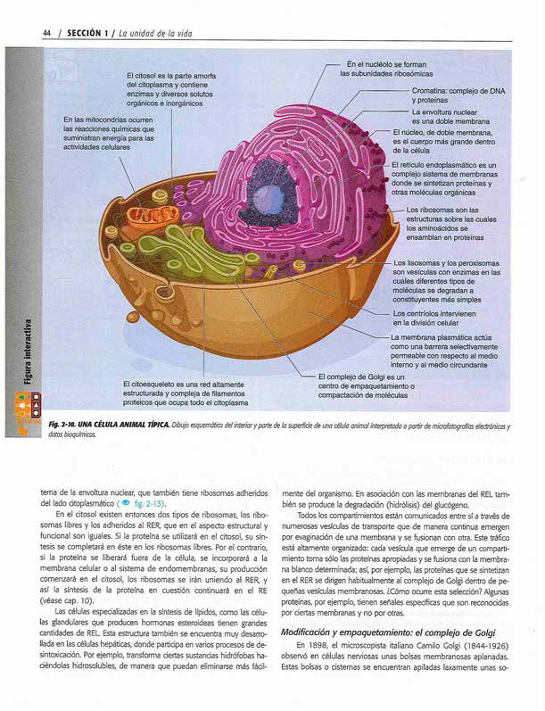

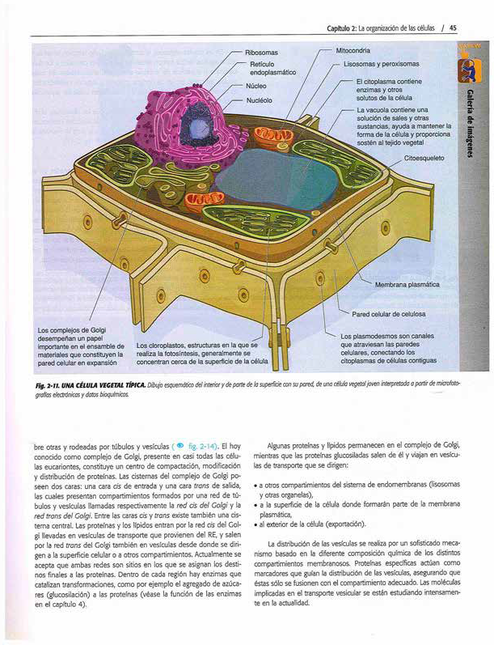

A continuación, se revisarán los compartimientos membranosos (**organelos**) del citoplasma y también las estructuras que se encuentran en el citosol.

**Los organelos intramembranosos están distribuidos en todo el citoplasma.** (**A**) Existe una variedad de compartimientos rodeados de membrana en las células eucariontes, cada uno especializado para efectuar diferentes funciones. (**B**) El resto de la célula, con exclusión de los organelos, se denomina citosol **(área sombreada**). En este espacio ocurre parte del metabolismo celular.